（0117）科普绘本读什么、如何读？
亲爱的老约翰伙伴们大家好。又到了我们每周五的 约绘 时间了。 在上一周的 约绘 中，我们和大家分享了“寒假阅读如何读？”这个话题，运用5个“1”，和大家分享了一些寒假阅读的几点小建议，希望能够给大家提供一些参考，帮助会员安排寒假阅读。
错过上一期分享的伙伴，可以通过以下链接查看上期分享记录：

（插入当期分享记录链接）
在上一期的 约绘 分享中，我们有讲到寒假阅读的5个“1”，其中提到了“扩展一种阅读类型”，比如从较多阅读虚构到开始阅读非虚构。有小伙伴来问，非虚构不太好读，能不能讲一讲读非虚构的一些阅读方法。
那么我们本周的 约绘 分享，就结合非虚构中最常见的类别——科普绘本，来讲一讲阅读科普绘本阅读的一些方法。
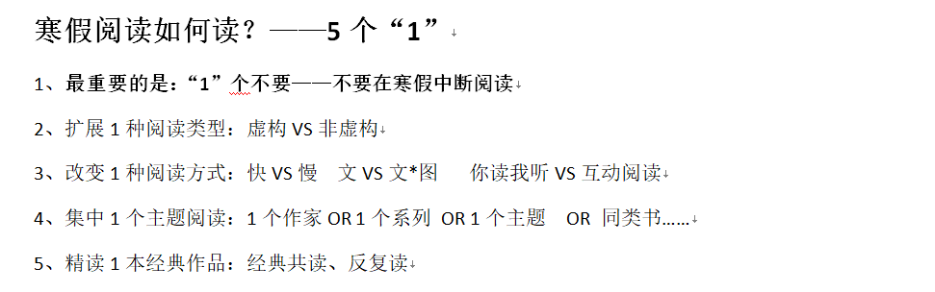
分享话题：科普绘本读什么、如何读？
关 键 词：科普绘本 为什么读 如何读
提到某一类作品可以怎么读的时候，我们首先要明白的一点是，我们读这类作品的目的是什么？希望从这一类作品的阅读中收获什么。目的明确了，才能够更好地结合目标来讲方法。就拿读科普绘本来说，我们可以先问一问，我们为什么要给孩子读科普绘本呢，换句话来说，就是我们希望孩子从科普绘本中收获什么。
关于科普绘本的阅读，被誉为日本绘本之父的松居直先生在《绘本之力》中曾这样描述：“科学绘本并不是为了传达知识和信息，而只是它让孩子们感到惊异，产生兴趣，获得新的发现，是这样的书，孩子的内心没有被触动，绘本就没有意义。”
是的，松居直先生的这段话，也是我对于科普绘本阅读最有认同感的一句话。孩子确实可以从科普绘本中学到各种各样的知识，但这不是最重要的，最重要的是从孩子科普绘本中感受到了世界的种种奇妙，产生了好奇，这也就在无形中建立起了孩子与这个对于他们来说还很陌生的世界千丝万缕的联系。正是在这样与万物的关系中，人类的好奇和因为好奇开始的探索，人才会感受到无穷无尽的乐趣，也才会有无穷无尽的发现和创造产生。
这些看上去很虚的东西，从长远来看，才是对一个人会产生重要影响的东西。在生活中我们可能也会发现，一个对什么东西都有好奇的人，总是会活得兴致勃勃、热气腾腾的。他们总有兴趣接受和尝试新鲜事物，也会充满生命力。这些能力，对于一个人的一生都是非常重要的一种能力。而从小和孩子一起阅读科普绘本，让孩子对世间万物有兴趣，有足够的兴趣去探寻现象背后的原理，对他的一生，都很重要。
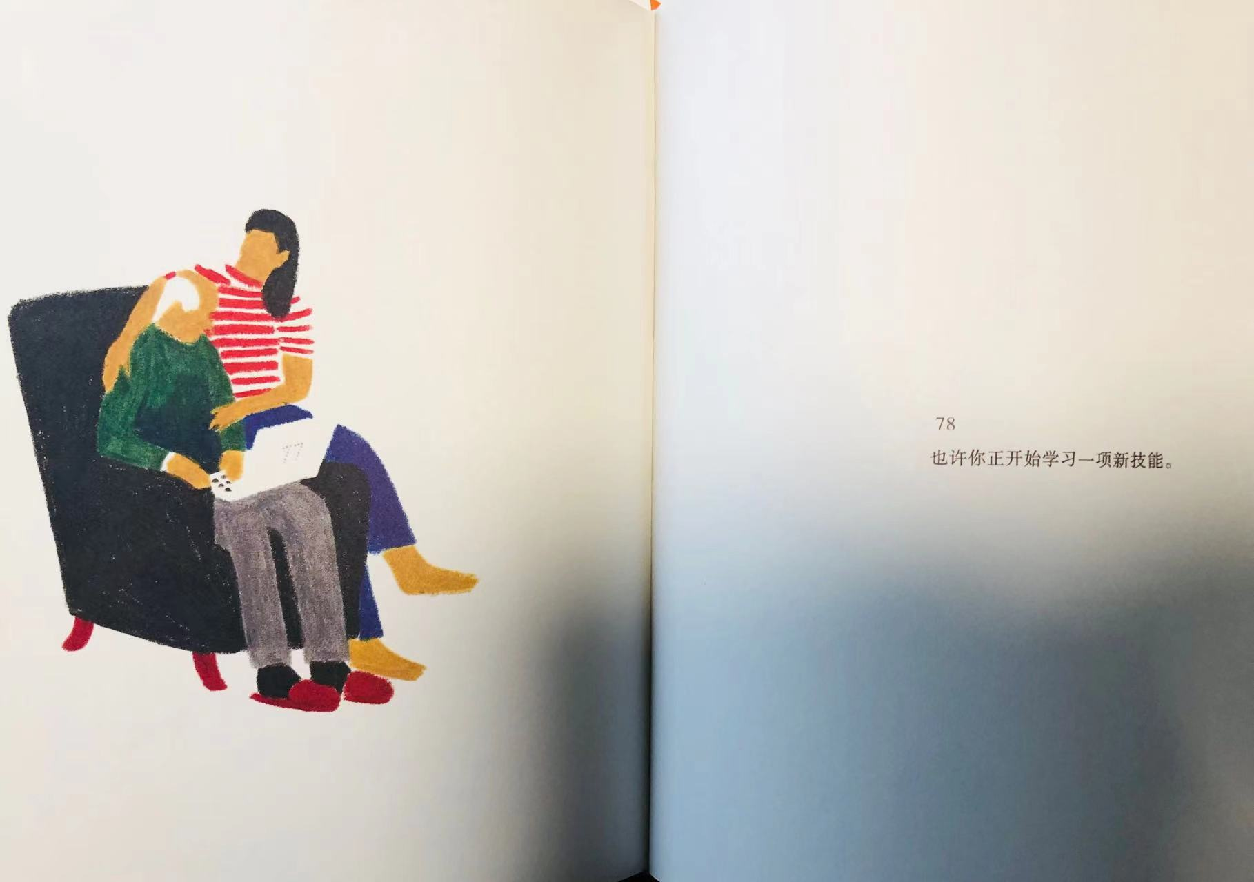
（插入图片：《你想过怎样的一生》）
好，说完了这些“虚”但是很重要的东西，我们再来说些实际的，和孩子一起阅读科普绘本，至少还有以下几方面的作用：
1、了解到很多原来不知道的信息——认知
2、将科普绘本中的信息整合成系统的知识——知识
3、从科普绘本中学习到一些思考方法——思维方式
4、从科普绘本中获得科学、人文和艺术的教育——跨学科教育
“怎么读”是跟“为什么读”紧密联系在一起的。你想从阅读中收获什么，决定了你会采取什么样的阅读方法；反过来说也一样，你用什么样的方法来阅读，也决定了你将从阅读中收获多还是少、深还是浅。
比如我们说到读能从科普绘本的阅读中收获什么，很多人能想到的可能就是，学到很多知识。确实是这样的，孩子的生活经验和活动范围有限，也不可能用完全用实践来满足孩子的求知欲。我们可以用一本本科普绘本，把世界带到孩子面前，通过书本让孩子了解到很多不知道的信息。从肉眼看不到的微生物，到攀登世界最高峰，都有科普绘本带孩子去了解这些未知。
（插入绘本封面）
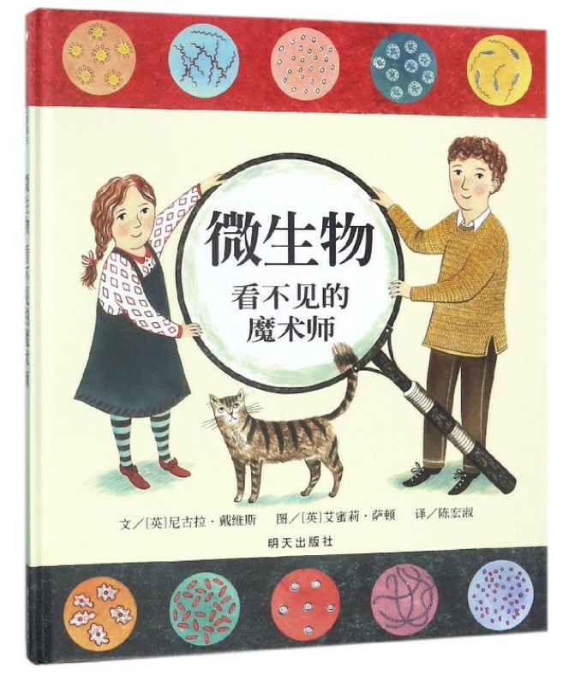
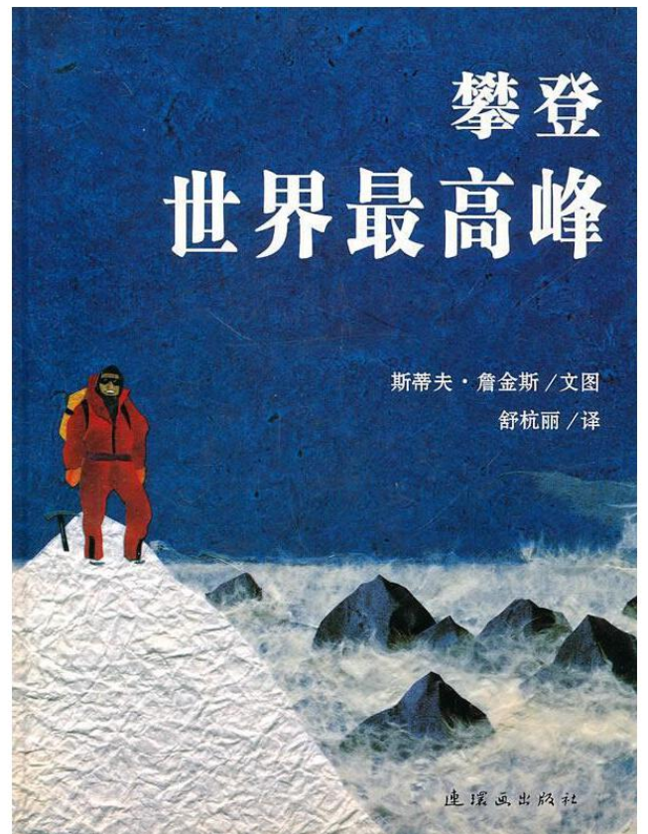
但如果仅仅只抱着获取信息的目的阅读科普绘本，那真的是只看到了冰山一角。水面下看不见的部分也藏着真正的宝藏。现在是互联网时代，网络上有海量的信息，登上网络你就能了解到你所想了解到的绝大部分信息。而科普绘本要做的，也不仅仅是把信息从网络上平移到纸质书上那么简单。
一、获取信息——从图、文阅读中获取信息
1、读懂图文：阅读中
科普绘本的文字都是非常严谨、准确的。我个人认为，读科普绘本的时候，阅读速度需要比读故事时慢一点，这样有助于帮助孩子从听读中理解文意、筛选重要信息。必要的时候，除书上原有的文字外，可以给孩子作一些解释和补充，帮助孩子对信息有更多的了解。读的过程中，允许孩子随时提出问题。
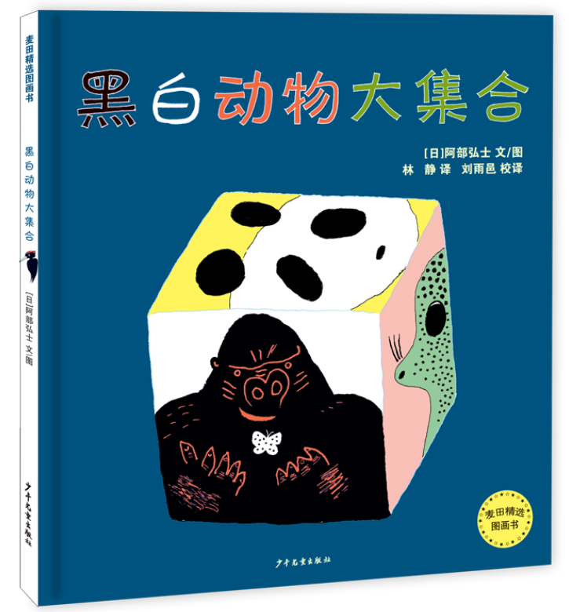
另外，科普绘本读文字的时候，碰到小字标注或括号的地方，也是需要特别注意的地方，比如在这一页中图画中画出雪兔的样子，文字标注除注明名称“雪兔”外，还在括号里标注（冬天），读到这里的时候，我们可以稍微停顿一下，和孩子一起聊一聊：咦，这里为什么会特别注明是“冬天”呢，难道雪兔其他的季节不是这个样子吗？——果然，在后面讲到雪兔的时候，书中会专门讲到雪兔在不同的季节，颜色是不一样的，这对于孩子来说，是一个非常有趣的知识点。
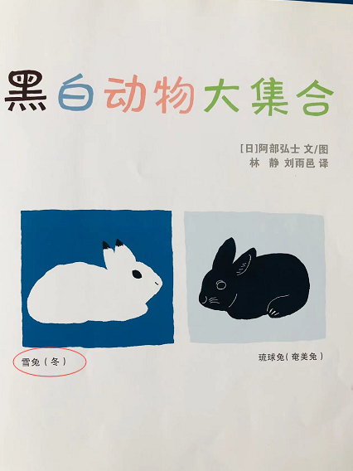
科普绘本中的图，不仅可以帮助孩子轻松直观地了解信息，其中还蕴含着很多文字没有表达的信息。所以读科普绘本跟读故事类绘本一样，同样不要错过读图。比如我们看到的绘本中的这一页：
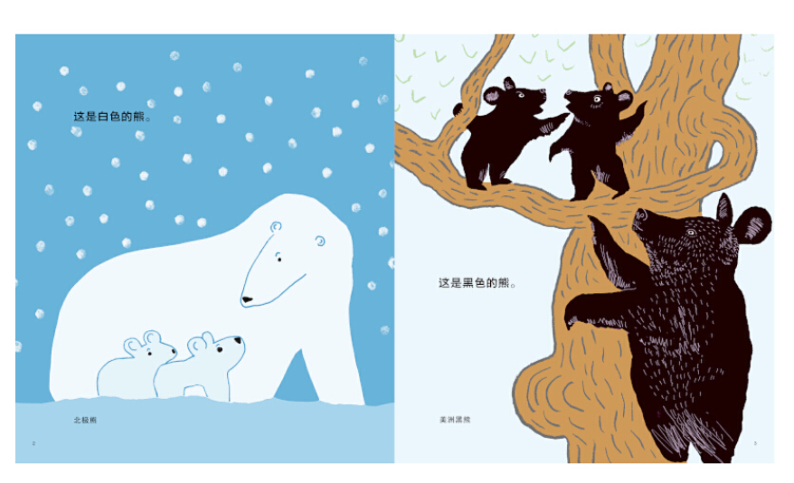我们不仅能看到白熊（北极熊）和黑熊（美洲黑雄）母子的样子，还能看到它们生活的环境。比如北极熊在冰天雪地的北极，而黑熊生活的地方树木粗壮。
科普绘本中传递的知识是真实客观严谨的，科普绘本中的图画也一样遵循这个准则。比如在铃木守的绘本《候鸟回来了》中，其中有一页一群各种不同种类的候鸟在天空中飞翔，而在现实中这些不同类的候鸟不可能同一时间在一起飞翔的，那么这样的信息，作者也会用文字注明。
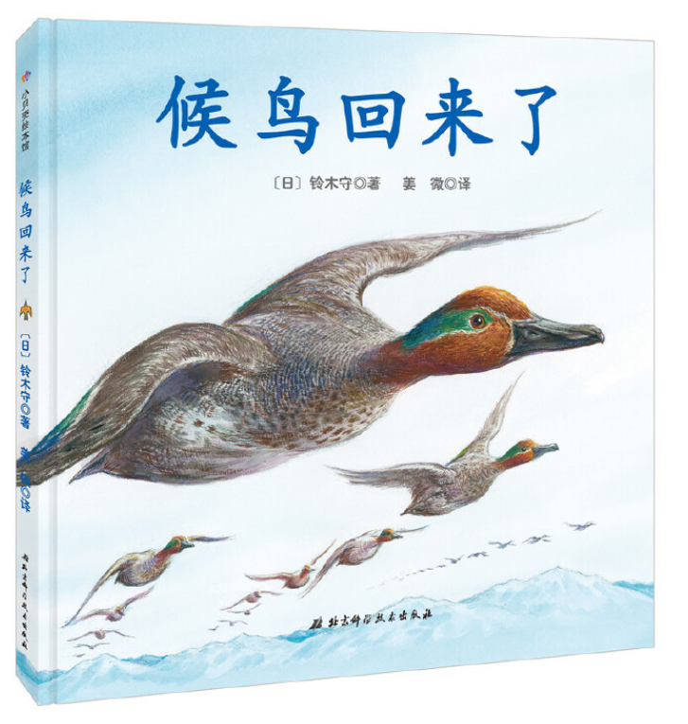
2、重点关注两类信息：阅读中、阅读后
A、新知：你知道了哪些原来不知道的
B、刷新认知：从这本书中，了解了哪些你原来以为是这样、其实不是这样的知识
如果说科普绘本阅读的首要目的是获取信息，那么这两类信息则我们在阅读中和阅读后需要重要关注和筛选出来的。
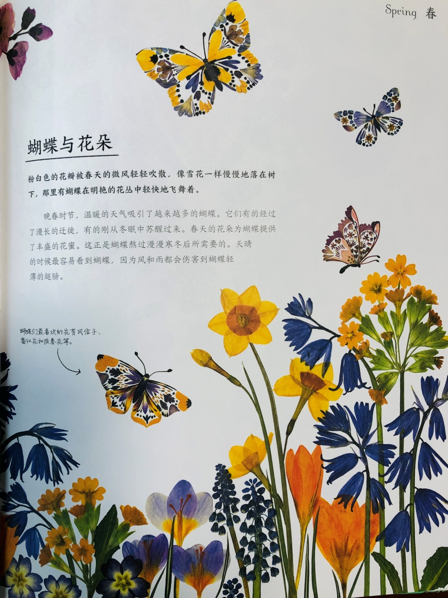如果和小朋友一起读这本绘本，读到这一页的时候，我可能会跟小朋友说：哇，原来蝴蝶也会迁徙或冬眠，这我以前可不知道。除此之外，我们还可以就这样的一些信息，把这条信息链延伸下去，用相关书目把孩子有兴趣探索的点串成一串。
比如关于蝴蝶的迁徙：
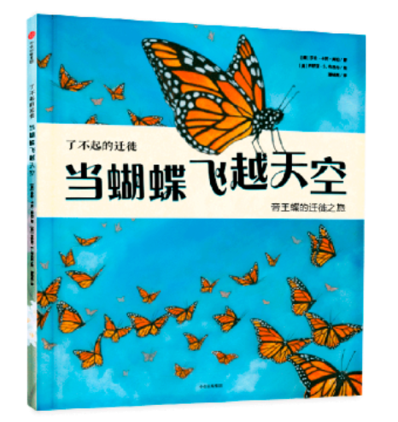
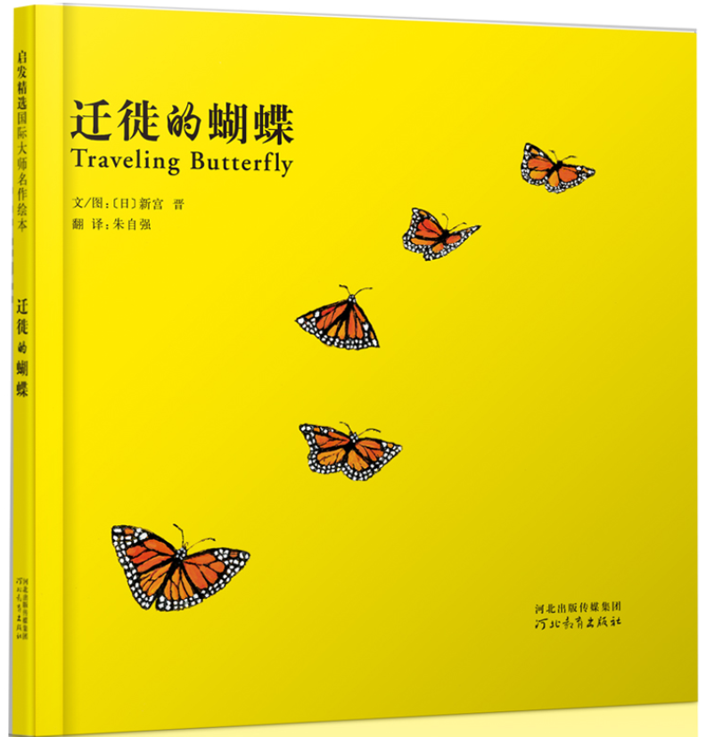
比如关于冬眠的动物：
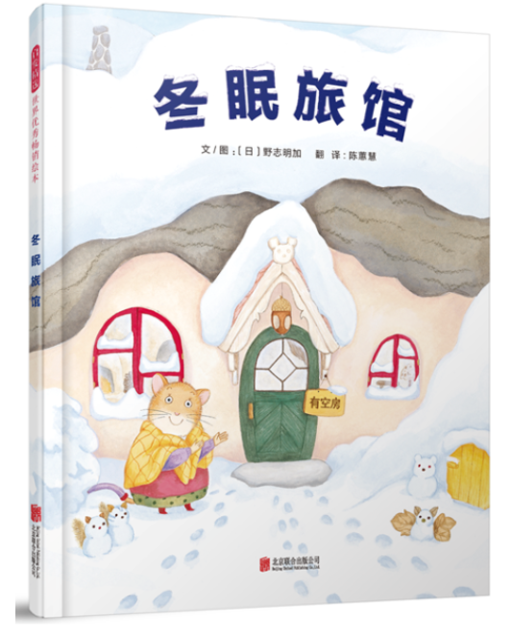
二、将信息整合成系统性的知识：阅读后
信息是繁复而散乱的，而一本好的科普绘本，也是作者整合这些纷繁复杂的信息，把一个知识清晰有条理地传递给读者的过程。那么读者在阅读的过程中，也同样要找到理解一本书的信息的线索，通过自己对信息的把握，将书中的信息再次整理成有体系的知识，这样从书中学习到的知识才会变成自己的。
这么说可能比较抽象，我们可以用几本绘本来举例，就比较清楚了：
1、詹金斯的科普绘本
大象姐姐和小象弟弟：就像这本书的副标题：动物界的手足情 所描述的那样，这是一本讲述动物界的兄弟姐妹之间关系和相处模式的绘本。那么，这就是我们和孩子一起阅读这本书的一个很好的切口。在阅读前和阅读后，我们都可以通过这个问题来和孩子一起整合整本书的信息。
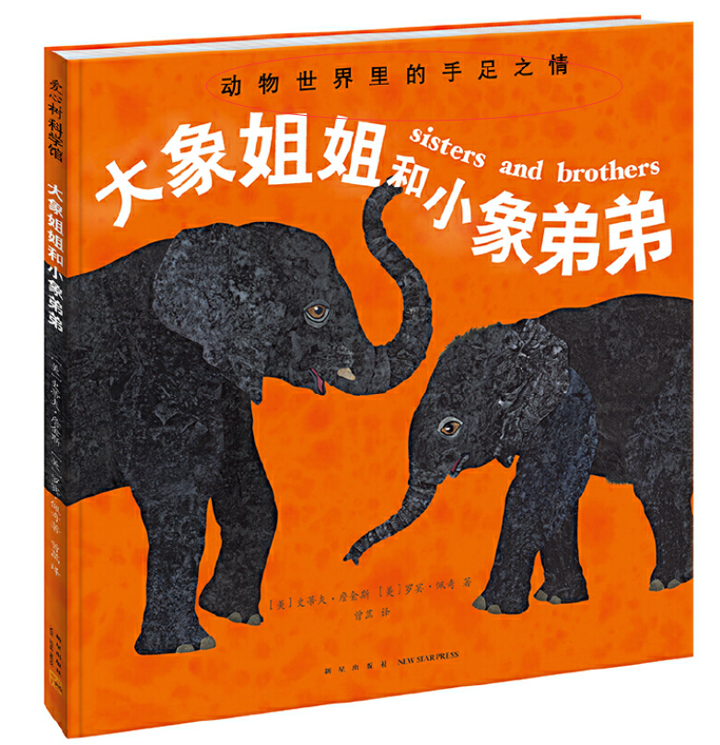
问：动物的兄弟姐妹之间是怎么相处的呢？
注：讲到某种相处模式的时候，页面上都有总结性的文字，比如：
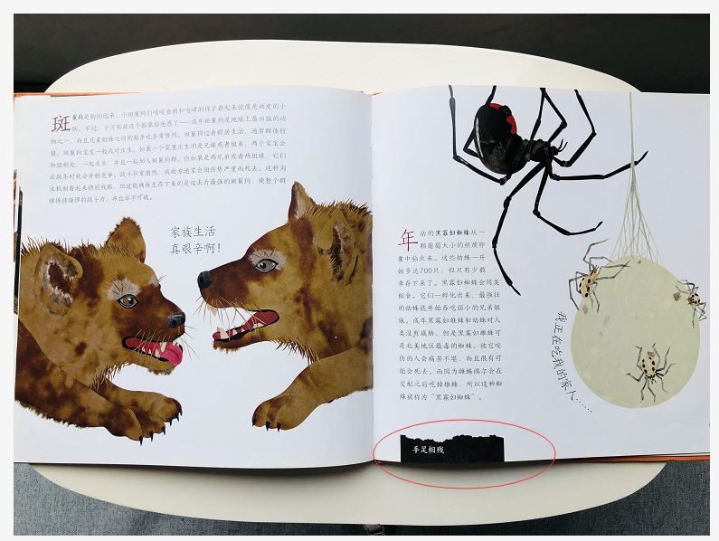
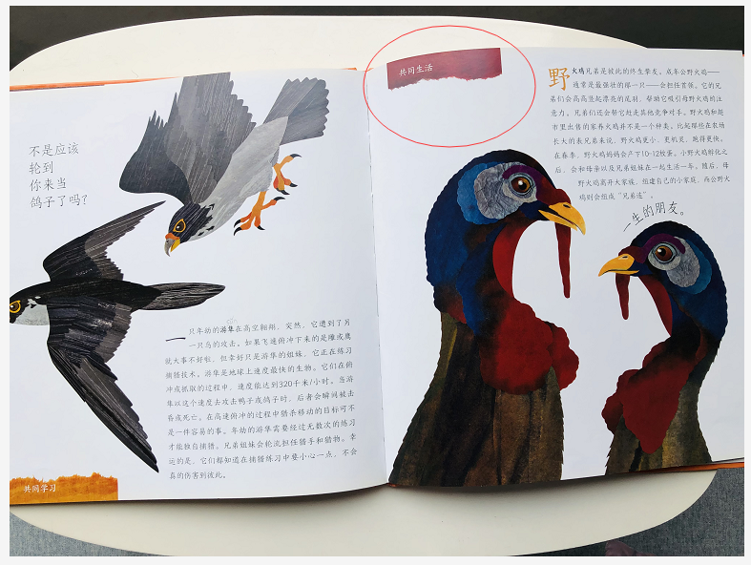
詹金斯的科普绘本之所以经典，不单单是内容好，也极具艺术性，大家可以关注这个小细节，总结性文字的底色，都是截取的讲述这种动物时的某一部分，这部分的颜色表达的情绪跟文字也是非常吻合的。
我们再来看看这本：
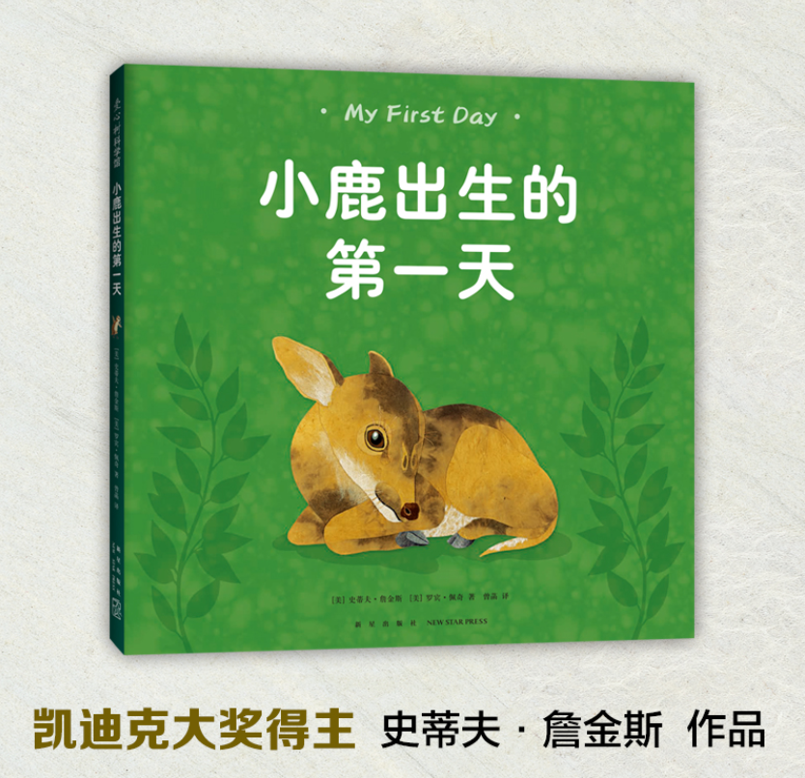思考：世界上的动物万万千，作者为什么会选择这些动物、来写它们出生第一天的故事呢？找到这个答案，那么这个点就可以作为我们阅读这本书的切口。
我的理解：选取的这些动物出生第一天，都是非常奇妙的，跟我们日常认知不一样，比如人意料，比如第一页中出现的，。比如第一页中出现的几维鸡，“出生的第一天，我先花了好几个小时，踢破蛋壳。”是“踢破蛋壳”而不是我们知道的像小鸡一样啄破蛋壳。类似的还有孩子们会很感兴趣的有些动物是由爸爸“生”或者“孵”出来的，这也跟我们日常认知不符。孩子们会对这些事情非常感兴趣，也感受到自然万物的神奇。
问：这些动物出生的第一天都有哪些奇妙的事情发生呢？
和孩子一起去探寻这些秘密。既会让孩子对这本书的理解更深刻，也会让孩子更有兴趣去探究。
为什么在读科普绘本的时候，需要给孩子一些引导，《园丁和木匠》这本书中关于孩子是如何学习，这段实验描述跟我们刚刚分享的内容也比较吻合。
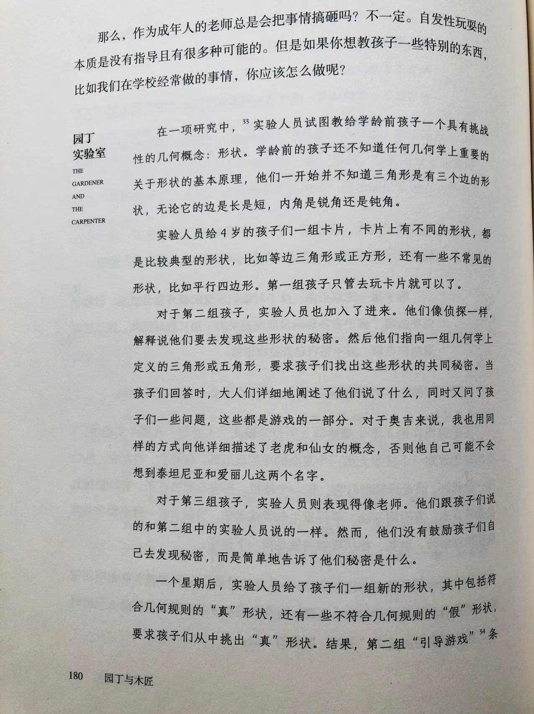
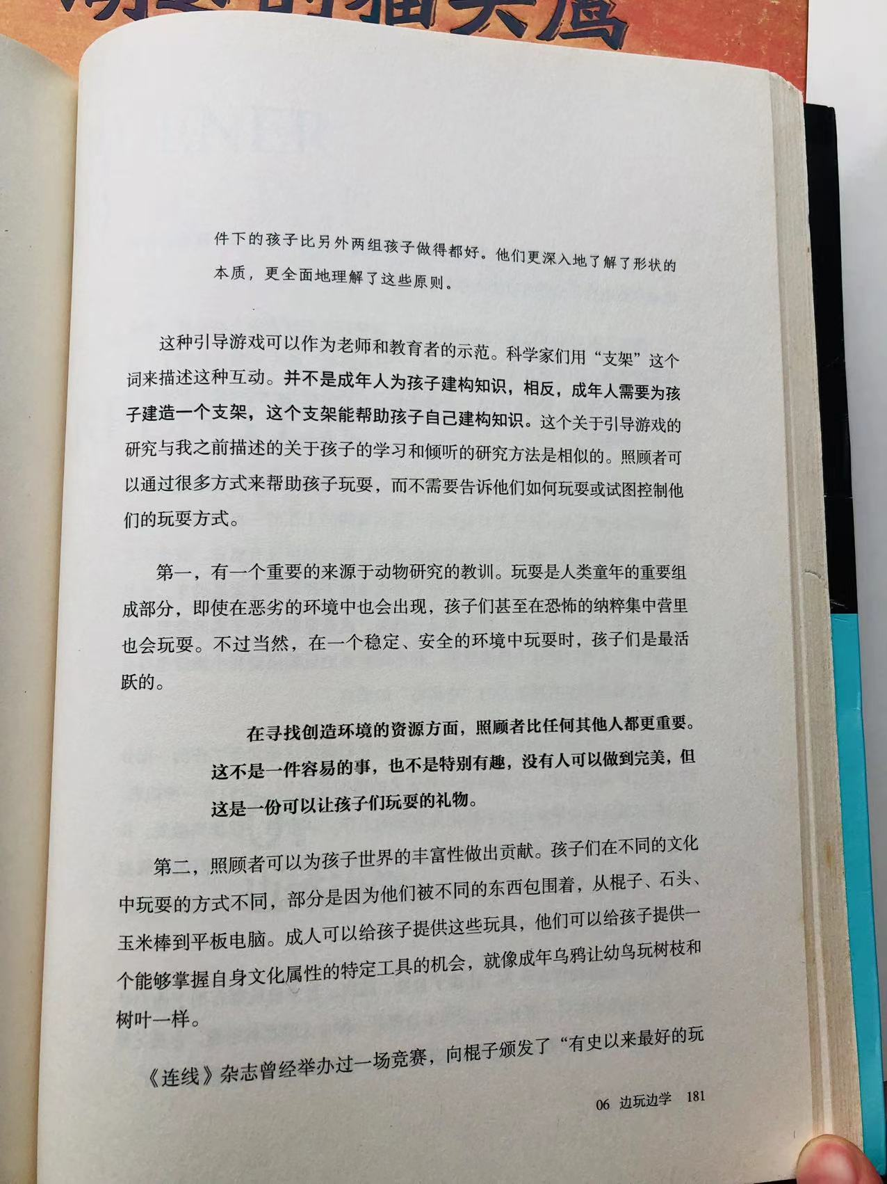 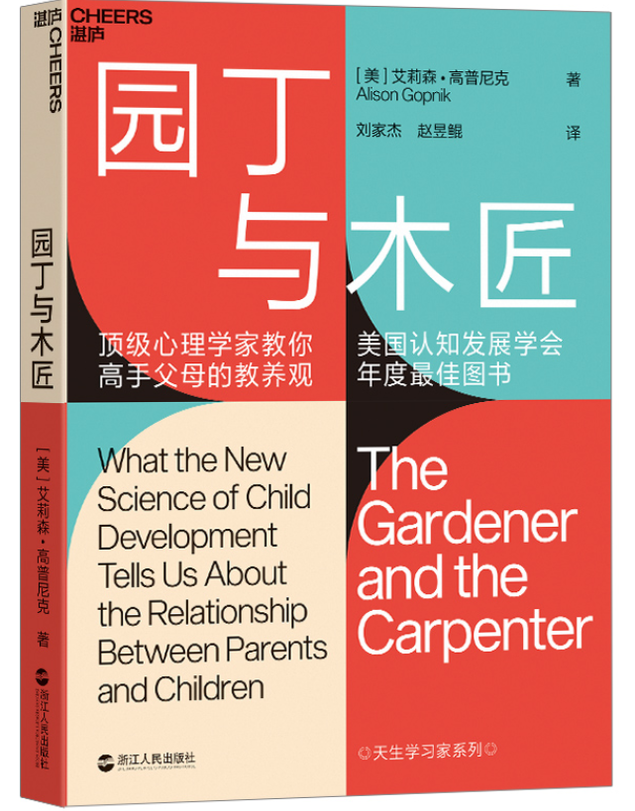
三、学习思考方法：阅读后
读完一本科普后，思考一下这本绘本是如何把信息条理清晰地组织在一起并有效传递，也是我们阅读科普绘本的时候，可以关注和思考的事情。同时，从科普绘本中学习到的一些思维方式的经验就非常适合迁移到生活中来。
比如读完下面几本绘本，我们可以梳理一下，绘本的内容是如何组织的，我们可以如何利用它的组织结构，做一些相关的输出，完成从读到写的一个闭环。
《黑白动物大集合》：归纳黑色的动物、白色的动物——身上有黑、白两色的动物——在不同季节呈现黑色或白色的动物
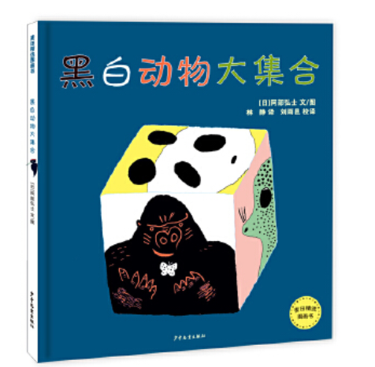
（写作ＯＲ表达）输出：冬天绿色植物大集合
冬天的绿色植物——分类（树木、花草）、观察（外部特征）——探究（原因推断）——查证（更多的书目阅读及其他资源查询）
《点点虫》
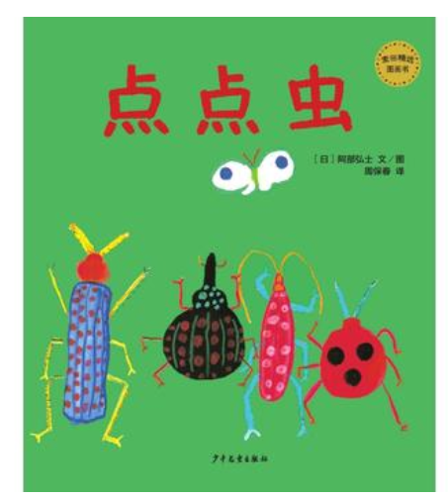
学习到的知识：有点点的昆虫 身上有各种形状图案的昆虫 有汉字图案的昆虫
数字认知、形状认知 昆虫 自然探究
表述方法：从简单到复杂，层层递进
有些绘本，孩子们可以直接从中学习到一些科学探究方法，比如这本：
绘本：《我真能得到诺贝尔奖？》
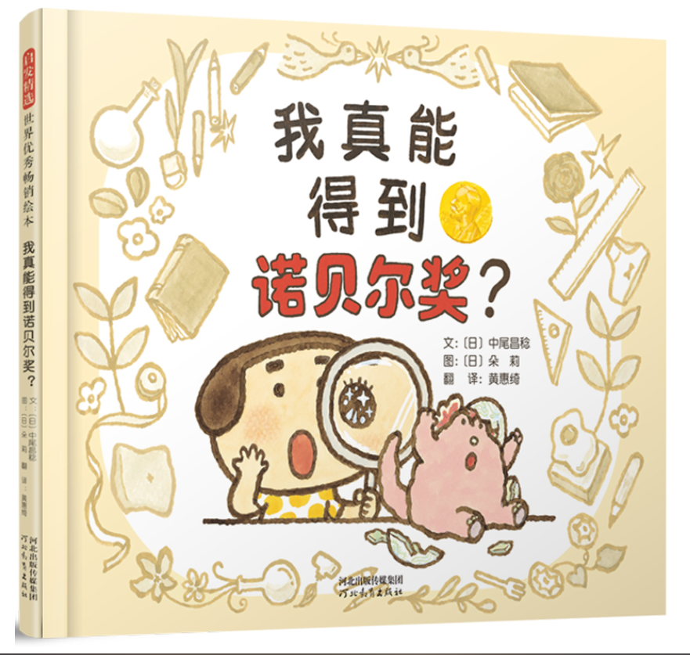
还有这本：
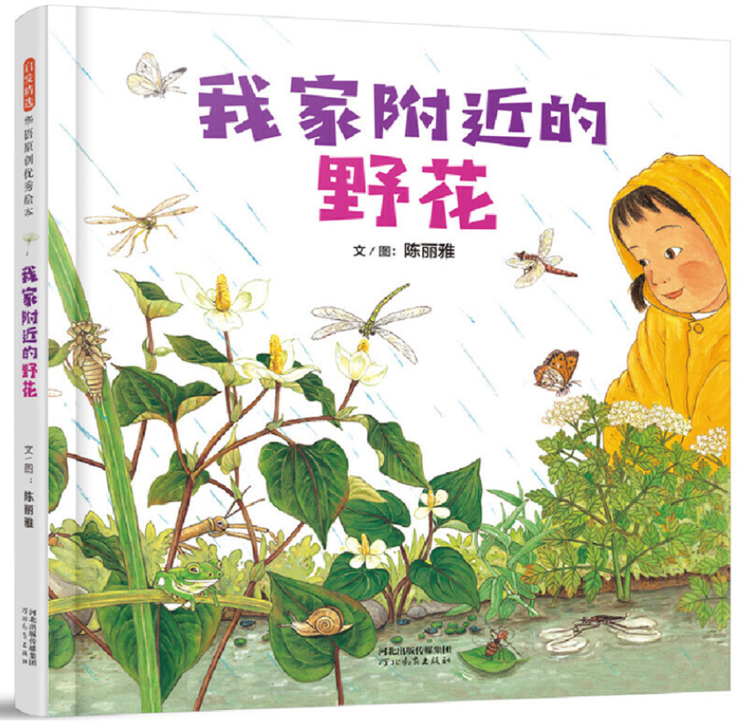
（1）科学探究的方法
（2）条理清晰、有逻辑、严密的表达
（3）科学的思考、处理事情的方式
留个作业：用科学的方法整理年度照片
一年下来，相信大家的手机里已经有了很多的照片吧？海量的照片相当于海量的信息，如果让你来挑选素材，你想留下一本怎样的年度照片书？按什么样的逻辑来组织一本家庭相册呢？
做阅读这件事业的人，要关注和推广的不仅仅是阅读本身，应该把阅读、教育和成长关联在一起，才更具竞争力。
四、科学、艺术、人文
好的科学绘本不止的科学，还是艺术的，人文的。推荐一本最近特别喜欢的非常美的科普绘本给大家。这样的科普绘本真的美得像艺术品。
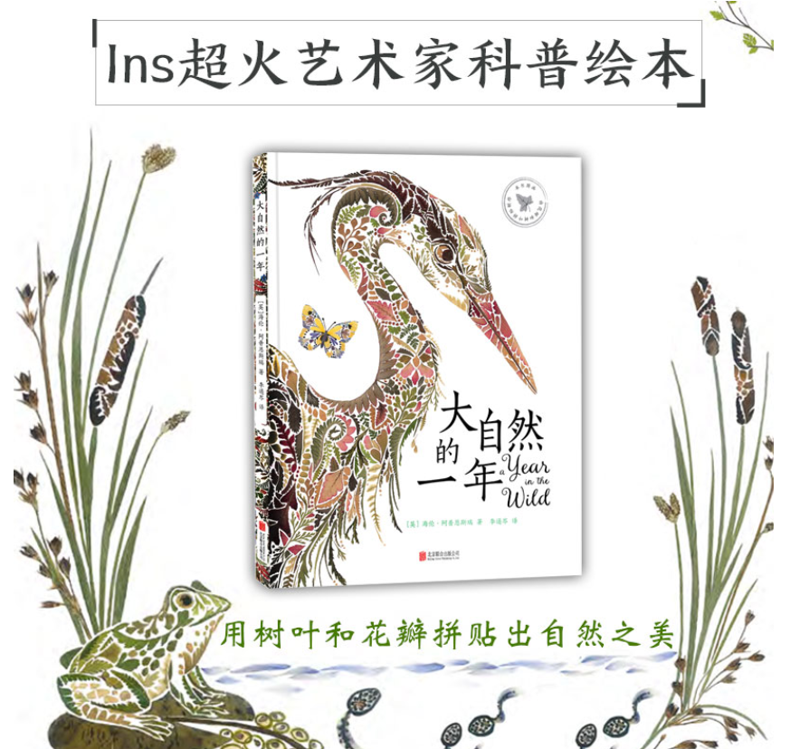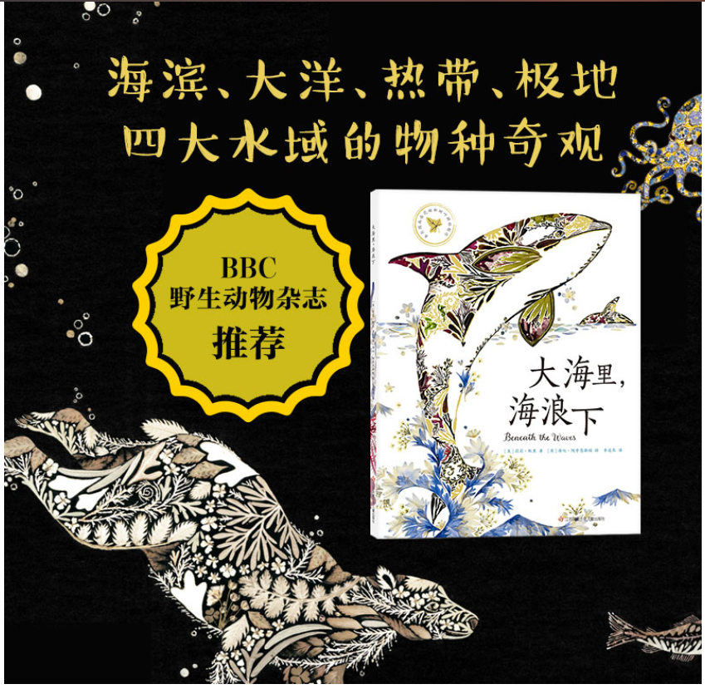
总之，我们在读科普绘本的时候，不要只关注知识性的内容，除了内容之外，科普绘本的表现形式和结构，以及思想性，同样是值得我们关注的。
总结一下我们今天的分享：
为什么要读科普绘本？
１、阅读的乐趣，对世间万物的热爱和好奇
２、了解到很多原来不知道的信息
３、将科普绘本中的信息整合成系统的知识：
４、从科普绘本中学习到一些思考方法
５、从科普绘本中获得科学、人文和艺术的教育
我们可以怎样读科普？
１、获取信息：从图、文阅读中获取信息
２、将信息整合成系统性的知识：阅读后
３、学习思考方法：阅读后
４、延伸拓展：科学、艺术、人文
本次分享中提及的绘本：
１、《黑白动物大集合》
２、《大象姐姐和小象弟弟》
３、《小鹿出生的第一天》
4、《点点虫》
5、《候鸟回来了》
6、《我真能得到诺贝尔奖？》
7、《我家附近的野花》
8、《大自然的一年》
9、《大海里 海浪下》
10、《当蝴蝶飞越天空》
11、《迁徙的蝴蝶》
12、《冬眠旅馆》
13、《园丁与木匠》

